RELATÓRIO FINAL: TRABALHO DE TESTE DE SOFTWARE

Hub Escola

1. Introdução ao Sistema Desenvolvido (Documento de Visão)

1.1 Declaração do Problema

A gestão de redes escolares municipais e privadas frequentemente depende de planilhas e processos manuais dispersos, o que dificulta o controle centralizado das instituições cadastradas, gera retrabalho para os gestores educacionais e aumenta o risco de inconsistência nos dados. Não existe, no contexto do projeto, uma solução web simples, segura e de fácil uso que permita ao gestor administrar seu portfólio de escolas em um único lugar.

Campo | Descrição
O problema de | Falta de centralização no cadastro e gerenciamento de instituições de ensino
Afeta | Gestores educacionais e administradores de redes de ensino
Cujo impacto é | Perda de tempo, dados inconsistentes e dificuldade de auditoria
Uma boa solução seria | Um sistema web com autenticação segura e CRUD completo de escolas, acessível de qualquer navegador

1.2 Descrição do Produto

O Hub Escola Pro é um sistema web simplificado, pertencente ao domínio da Educação. O objetivo principal do software é fornecer uma plataforma para que gestores educacionais possam gerenciar instituições de ensino de forma segura e eficiente.

O sistema possui uma arquitetura cliente-servidor, contemplando:

Segurança: sistema de cadastro e login de usuários com criptografia de senhas (BCrypt).

Gestão (CRUD): funcionalidades completas de Criação, Leitura, Atualização e Deleção de escolas, armazenando o Nome da Instituição e sua Localidade.

Tecnologias: desenvolvido com Node.js (Express) no backend, SQLite operando em memória como banco de dados, e HTML/CSS/Vanilla JS no frontend.

1.3 Partes Interessadas (Stakeholders)
Stakeholder | Papel | Interesse principal
Gestor educacional | Usuário primário do sistema | Cadastrar e manter escolas de forma segura
Equipe de desenvolvimento | Desenvolvedores e testadores | Aplicar boas práticas de teste e garantia de qualidade
Professor orientador | Avaliador acadêmico | Validar a aplicação das técnicas de teste de software

1.4 Perfis de Usuário

Gestor Educacional

Representante: coordenador ou administrador de rede escolar.

Responsabilidade: manter o cadastro de instituições atualizado.

Critério de sucesso: conseguir realizar cadastro, consulta, edição e exclusão de escolas sem apoio técnico.

Necessidades principais: interface simples, acesso protegido por senha e respostas imediatas às ações realizadas.

Limitações: acesso apenas via navegador web; não há aplicativo mobile.

1.5 Principais Necessidades dos Usuários
# | Necessidade | Solução atual (antes do sistema) | Solução proposta
N1 | Acesso seguro ao sistema | Sem controle de acesso; qualquer pessoa pode alterar dados | Autenticação com login e senha criptografada (BCrypt)
N2 | Cadastrar novas escolas | Planilha Excel editada manualmente | Formulário web com nome e localidade, persistido em banco
N3 | Consultar lista de escolas | Scrolling em planilha extensa | Listagem dinâmica atualizada em tempo real
N4 | Editar e excluir registros | Edição direta na planilha, sem histórico de alterações | Endpoints REST de PUT e DELETE com confirmação na interface

1.6 Visão Geral do Produto

1.6.1 Perspectiva do produto

O Hub Escola Pro é um produto independente, não integrado a outros sistemas externos. Funciona como uma aplicação web autossuficiente: o frontend (HTML/CSS/JS) é servido diretamente pelo servidor Express, que também expõe a API REST consumida pela interface. O banco de dados SQLite opera em memória, adequado ao escopo acadêmico do projeto.

1.6.2 Capacidades principais

Autenticação segura: registro e login de usuários com hash BCrypt.

CRUD de escolas: criar, listar, editar e excluir registros de instituições.

Interface responsiva: design moderno em HTML/CSS puro.

API REST: endpoints documentados para integração e testes automatizados.

1.6.3 Suposições e dependências

O usuário dispõe de um navegador web moderno (Chrome, Firefox ou Edge).

O ambiente de execução possui Node.js instalado (versão LTS recomendada).

O banco de dados é reiniciado a cada nova execução do servidor (armazenamento em memória).

Não há requisito de alta disponibilidade ou persistência entre sessões nesta versão.

1.7 Recursos do Produto (Features)
ID | Recurso | Descrição
F01 | Registro de usuário | Permite criar uma conta com nome de usuário e senha (mínimo 4 caracteres).
F02 | Login seguro | Autentica o usuário verificando a senha contra o hash BCrypt armazenado.
F03 | Cadastro de escola | Registra uma nova instituição com nome e localidade via formulário web.
F04 | Listagem de escolas | Exibe dinamicamente todas as escolas cadastradas para o usuário autenticado.
F05 | Edição de escola | Permite atualizar o nome e a localidade de uma instituição já cadastrada.
F06 | Exclusão de escola | Remove um registro do banco com confirmação na interface.
F07 | API REST | Expõe endpoints HTTP (POST, GET, PUT, DELETE) para uso direto e testes automatizados.

1.8 Restrições do Projeto
ID | Restrição | Detalhamento
R01 | Banco de dados em memória | O SQLite não persiste dados entre reinicializações do servidor; adequado apenas para uso acadêmico.
R02 | Sem suporte mobile nativo | O sistema funciona em navegadores desktop; responsividade mobile não foi contemplada nesta versão.
R03 | Sem recuperação de senha | Não há fluxo de redefinição de senha; o usuário deve criar uma nova conta se perder o acesso.
R04 | Sem testes de carga | Testes de estresse e carga estão fora do escopo desta versão.
R05 | Usuário único por sessão | Não há controle de multi-tenant; todos os usuários autenticados compartilham o mesmo conjunto de dados.

1.9 Critérios de Qualidade e Aceitação

O produto será considerado aceito quando atender a todos os critérios abaixo:

Todos os testes automatizados (unitários, de API e E2E) executam sem falhas em ambiente de desenvolvimento local.

O sistema autentica corretamente usuários válidos e rejeita credenciais inválidas.

As operações de CRUD refletem imediatamente na listagem da interface, sem necessidade de recarga manual.

Senhas com menos de 4 caracteres são rejeitadas tanto no frontend quanto no backend.

Nenhum bug crítico (showstopper) é identificado na versão final entregue.

2. Documentação de Requisitos (Ágil)
O levantamento de requisitos foi feito utilizando histórias de usuário e especificações em formato BDD (Behavior-Driven Development).

História de Usuário 01: Autenticação
Como gestor educacional,
Quero poder criar uma conta e fazer login com senha segura,
Para que apenas usuários autorizados tenham acesso ao gerenciamento das escolas.
Cenários em BDD:
- Cenário 1: Cadastro com sucesso
  - Dado que não possuo uma conta no sistema
  - Quando preencho o campo de usuário com "gestor01" e a senha "senha123"
  - E clico em "Registrar"
  - Então o sistema deve criar a conta e exibir a mensagem "Conta criada! Faça login para continuar."
- Cenário 2: Bloqueio de senha curta
  - Dado que estou na tela de registro
  - Quando tento registrar a senha "123"
  - Então o sistema deve rejeitar o cadastro e informar que a senha deve ter no mínimo 4 caracteres.

História de Usuário 02: Gestão de Escolas (CRUD)
Como gestor autenticado,
Quero cadastrar, visualizar, editar e excluir instituições de ensino,
Para que eu possa manter o banco de dados da rede escolar sempre atualizado.
Cenário em BDD:
- Cenário 1: Cadastro de nova escola
  - Dado que estou logado no sistema
  - Quando preencho o nome "Escola Classe 01" e a localidade "Plano Piloto"
  - E clico em "Registrar"
  - Então a escola deve aparecer imediatamente na lista de "Escolas Cadastradas" abaixo do formulário.

História de Usuário 03: Validação de Acesso

Como gestor educacional,
Quero que o sistema valide minhas credenciais de acesso,
Para que apenas usuários autorizados possam utilizar a plataforma.

Cenários em BDD:

● Cenário 1: Login com credenciais válidas

○ Dado que possuo uma conta cadastrada
○ Quando informo o usuário "gestor01" e a senha "senha123"
○ E clico em "Entrar"
○ Então o sistema deve autenticar meu acesso
○ E redirecionar para a tela principal do sistema.

● Cenário 2: Login com senha incorreta

○ Dado que possuo uma conta cadastrada
○ Quando informo o usuário "gestor01" e a senha "senhaErrada"
○ E clico em "Entrar"
○ Então o sistema deve rejeitar o login
○ E exibir a mensagem "Usuário ou senha inválidos".

História de Usuário 04: Consulta de Escolas

Como gestor autenticado,
Quero visualizar todas as escolas cadastradas,
Para que eu possa acompanhar e consultar os registros da rede escolar.

Cenários em BDD:

● Cenário 1: Exibição da lista de escolas

○ Dado que estou autenticado no sistema
○ E existem escolas cadastradas
○ Quando acesso a tela principal
○ Então o sistema deve exibir todas as escolas cadastradas em uma lista.

● Cenário 2: Lista vazia de escolas

○ Dado que estou autenticado no sistema
○ E não existem escolas cadastradas
○ Quando acesso a listagem de escolas
○ Então o sistema deve exibir uma mensagem informando que não há escolas cadastradas.

História de Usuário 05: Atualização de Dados da Escola

Como gestor autenticado,
Quero editar os dados de uma escola cadastrada,
Para que as informações permaneçam sempre atualizadas.

Cenários em BDD:

● Cenário 1: Atualização de dados com sucesso

○ Dado que estou autenticado no sistema
○ E existe uma escola cadastrada chamada "Escola Classe 01"
○ Quando altero a localidade para "Asa Sul"
○ E clico em "Salvar"
○ Então o sistema deve atualizar os dados da escola
○ E exibir as informações atualizadas na listagem.

● Cenário 2: Edição com campos vazios

○ Dado que estou editando uma escola cadastrada
○ Quando removo o nome da escola
○ E clico em "Salvar"
○ Então o sistema deve impedir a atualização
○ E informar que os campos obrigatórios devem ser preenchidos.

História de Usuário 06: Exclusão de Escolas

Como gestor autenticado,
Quero excluir instituições cadastradas,
Para que registros desnecessários sejam removidos do sistema.

Cenários em BDD:

● Cenário 1: Exclusão confirmada

○ Dado que estou autenticado no sistema
○ E existe uma escola cadastrada chamada "Escola Classe 01"
○ Quando clico no botão "Excluir"
○ E confirmo a exclusão
○ Então o sistema deve remover a escola da listagem.

● Cenário 2: Cancelamento da exclusão

○ Dado que estou autenticado no sistema
○ E existe uma escola cadastrada
○ Quando clico em "Excluir"
○ E cancelo a operação
○ Então o sistema não deve excluir a escola da listagem.

História de Usuário 07: Segurança das Senhas

Como administrador do sistema,
Quero que as senhas dos usuários sejam armazenadas de forma segura,
Para que os dados de acesso permaneçam protegidos.

Cenários em BDD:

● Cenário 1: Criptografia da senha no cadastro

○ Dado que um novo usuário realiza cadastro no sistema
○ Quando a conta é criada
○ Então o sistema deve armazenar a senha utilizando criptografia BCrypt.

● Cenário 2: Validação de senha criptografada no login

○ Dado que existe um usuário cadastrado com senha criptografada
○ Quando o usuário realiza login com a senha correta
○ Então o sistema deve validar a senha utilizando comparação BCrypt
○ E permitir o acesso ao sistema.

3. Planejamento de Testes
- Objetivo dos Testes: Garantir o funcionamento correto das regras de negócio, a segurança do acesso e a estabilidade das rotas da API, além de validar a fluidez da interface para o usuário final.
- Escopo do Teste: * O que será testado: Validações de tamanho de senha e campos nulos (Unitário); Endpoints de Login, Registro e do CRUD de escolas HTTP (API); Fluxo de interação real na interface web (E2E).
  - O que NÃO será testado: Responsividade para dispositivos móveis, recuperação de senha esquecida e testes de carga/estresse.
- Ferramentas Utilizadas:
  - Jest: Para testes unitários (execução isolada de funções).
  - Supertest + Jest: Para testes de API (simulação de requisições HTTP locais).
  - Cypress: Para testes End-to-End (E2E), automatizando a navegação do usuário no browser.
- Estratégia: Foi adotada a "Pirâmide de Testes", com maior foco em testes de API e unitários para as lógicas fundamentais, e um teste E2E abrangente para cobrir o caminho do usuário no frontend.

4. Descrição dos Casos de Teste
ID | Tipo | Descrição | Resultado Esperado
CT-01 | Unitário | Testar a função validarSenha com uma senha com menos de 4 caracteres. | A função deve retornar false.
CT-02 | Unitário | Testar a função validarDadosEscola passando strings vazias ou nulas. | A função deve retornar false.
CT-03 | API | Enviar uma requisição POST para /api/escolas com os dados de uma nova escola. | A API deve retornar status HTTP 201 (Created) e o ID gerado.
CT-04 | API | Enviar uma requisição POST para /api/login com senha incorreta. | A API deve retornar status HTTP 401 (Unauthorized).
CT-05 | E2E | Executar o fluxo completo: Clicar em registrar, logar, preencher dados da escola, clicar em registrar escola, editar a escola e por fim clicar em excluir. | Todos os elementos visuais devem reagir sem erros e refletir o banco de dados.

5. Resultados das Execuções e Evidências
Todos os testes planejados foram executados com sucesso em ambiente de desenvolvimento local, confirmando que o sistema atende aos critérios de aceitação estipulados. Não foram encontrados bugs críticos ("Showstoppers") na versão final (2.0.0).
Evidências de Execução:

- Evidência 01 - Testes Unitários e de API:
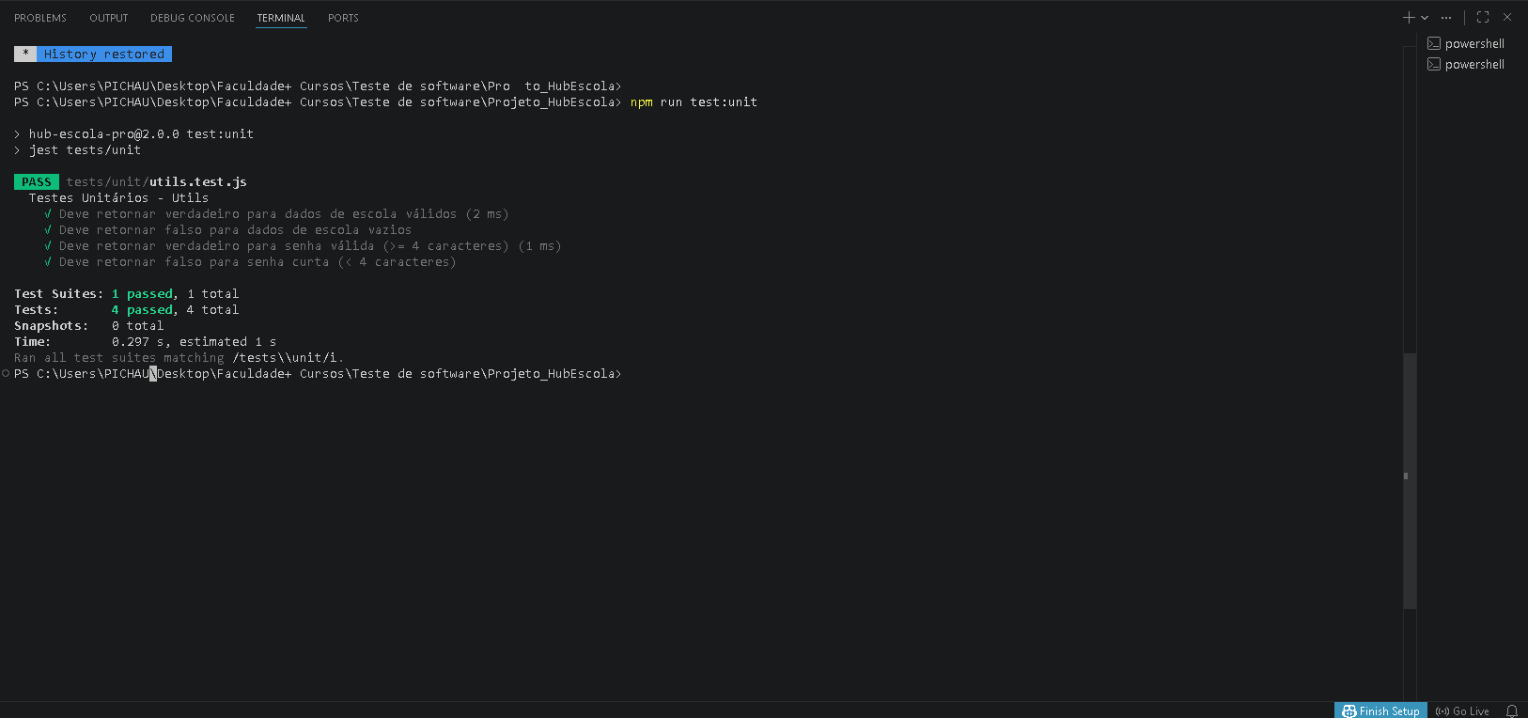
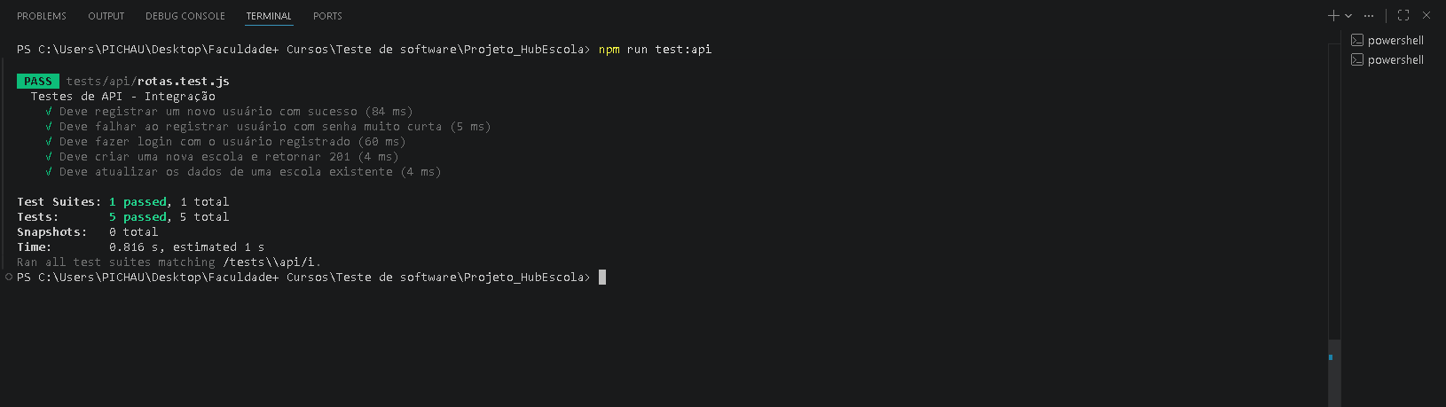

- Evidência 02 - Teste E2E (Cypress):
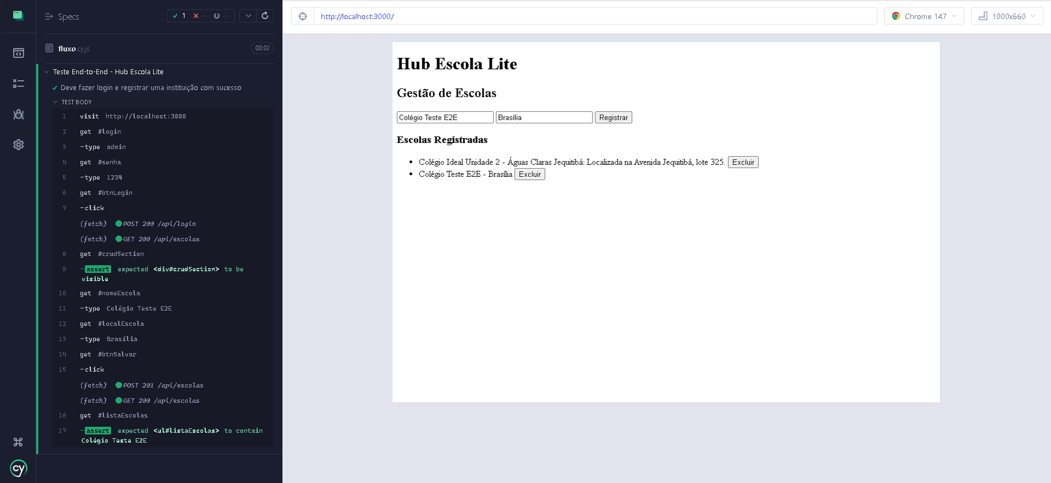

6. Conclusão e Lições Aprendidas
O desenvolvimento deste projeto demonstrou a importância vital de integrar os testes desde o início do ciclo de vida do software.
A implementação de Testes Unitários permitiu isolar e corrigir falhas de lógica (como a validação de senhas) rapidamente. O uso do Supertest foi essencial para garantir que nosso Banco de Dados em memória e rotas do Express funcionassem em conjunto antes mesmo de termos uma tela pronta. Por fim, a configuração do Cypress evidenciou o poder dos testes E2E, poupando o tempo da equipe ao evitar a necessidade de preencher formulários manualmente a cada nova alteração de código.
A principal lição aprendida é que a automação de testes, embora demande um tempo inicial de configuração (setup), resulta em um ganho exponencial de confiabilidade e velocidade nas etapas finais de entrega.

7. Link para o Repositório
- https://github.com/alv33s/Projeto_HubEscola

